BEYOND BUFFETT 分析レポート草案

スクリーニング結果
段階 | 社数
母集団 | 3649
株価取得可能 | 3648
流動性条件通過 | 2560
投資適格性通過 | 1917
スコア算出対象 | 1917
統合スコア上位80社 | 80
最終20銘柄 | 20

EDINET取得状況
EDINETから有価証券報告書候補を10712件取得した。

500万円ポートフォリオ
コード | Ticker | 企業名 | 業種 | カテゴリ | 株数 | 投資額 | 比率
9022 | 9022.T | 東海旅客鉄道株式会社 | Land Transportation | Transformation Moat | 114 | 386004.0 | 0.0772008
9501 | 9501.T | 東京電力ホールディングス株式会社 | Electric Power and Gas | Transformation Moat | 527 | 294540.31286621094 | 0.0589080625732421
8309 | 8309.T | 三井住友トラストグループ株式会社 | Banks | Core Moat | 52 | 284336.0 | 0.0568672
3449 | 3449.T | 株式会社テクノフレックス | Metal Products | Core Moat | 41 | 280030.0 | 0.056006
8630 | 8630.T | ＳＯＭＰＯホールディングス株式会社 | Insurance | Core Moat | 46 | 271676.0 | 0.0543352
8473 | 8473.T | ＳＢＩホールディングス株式会社 | Securities and Commodities Futures | Transformation Moat | 93 | 270723.0 | 0.0541446
6178 | 6178.T | 日本郵政株式会社 | Services | Core Moat | 126 | 256410.0 | 0.051282
6777 | 6777.T | ｓａｎｔｅｃ Ｈｏｌｄｉｎｇｓ株式会社 | Electric Appliances | Future Moat | 10 | 253800.0 | 0.05076
5844 | 5844.T | 株式会社京都フィナンシャルグループ | Banks | Core Moat | 57 | 247437.0 | 0.0494874
6627 | 6627.T | 株式会社テラプローブ | Electric Appliances | Future Moat | 22 | 242880.0 | 0.048576
6524 | 6524.T | 湖北工業株式会社 | Electric Appliances | Future Moat | 40 | 242800.0 | 0.04856
6387 | 6387.T | サムコ 株式会社 | Machinery | Future Moat | 21 | 232050.0 | 0.04641
6800 | 6800.T | 株式会社ヨコオ | Electric Appliances | Future Moat | 44 | 227480.0 | 0.045496
9513 | 9513.T | 電源開発株式会社 | Electric Power and Gas | Transformation Moat | 57 | 225378.0 | 0.0450756
8050 | 8050.T | セイコーグループ株式会社 | Precision Instruments | Future Moat | 30 | 222600.0 | 0.04452
6356 | 6356.T | 日本ギア工業株式会社 | Machinery | Future Moat | 145 | 216340.0 | 0.043268
9984 | 9984.T | ソフトバンクグループ株式会社 | Information & Communication | Core Moat | 25 | 213525.0 | 0.042705
6617 | 6617.T | 株式会社東光高岳 | Electric Appliances | Future Moat | 26 | 212680.0 | 0.042536
4971 | 4971.T | メック株式会社 | Chemicals | Core Moat | 19 | 210900.0 | 0.04218
9503 | 9503.T | 関西電力株式会社 | Electric Power and Gas | Transformation Moat | 91 | 208253.5 | 0.0416507

パフォーマンス
name | observations | cumulative_return | annualized_return | annualized_volatility | sharpe_ratio | max_drawdown | capm_alpha | capm_beta | information_ratio
Portfolio | 1222 | 4.012420963068697 | 0.3943227774607711 | 0.2290426055518083 | 1.721613219124759 | -0.3327626551728064 | 0.1745116601643583 | 1.0601302014581433 | 1.7057211559301784
1306.T | 1219 | 1.0755998776678974 | 0.1629528226277661 | 0.1907729411637874 | 0.8541715697922987 | -0.2329632869444462
^N225 | 1221 | 1.3229519915417507 | 0.1899984272963761 | 0.2230552624976821 | 0.8517997969151277 | -0.2625860724822559

図表
cumulative_return.png
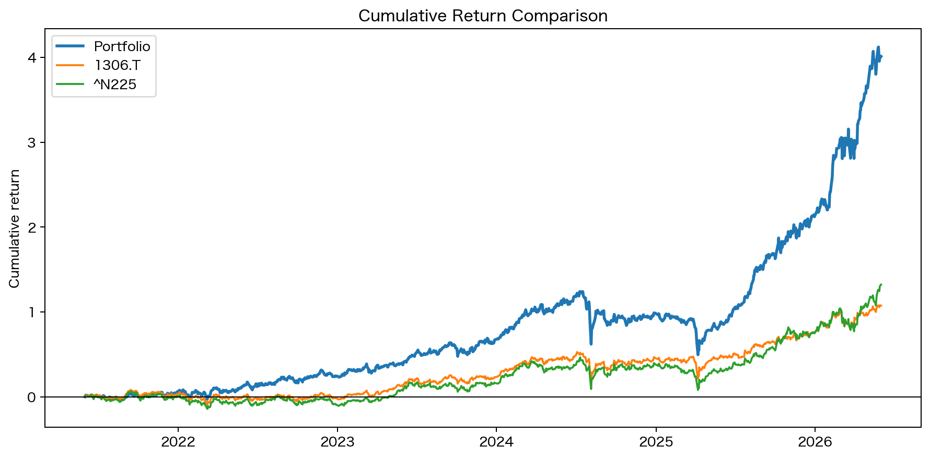
drawdown.png
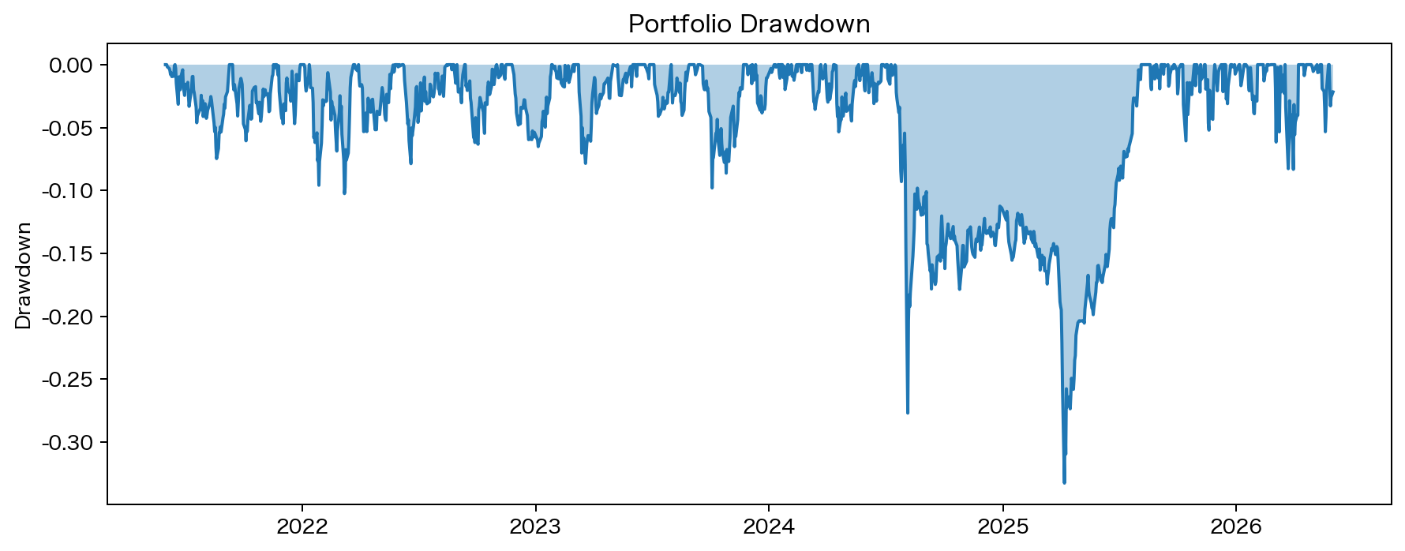
sector_allocation.png
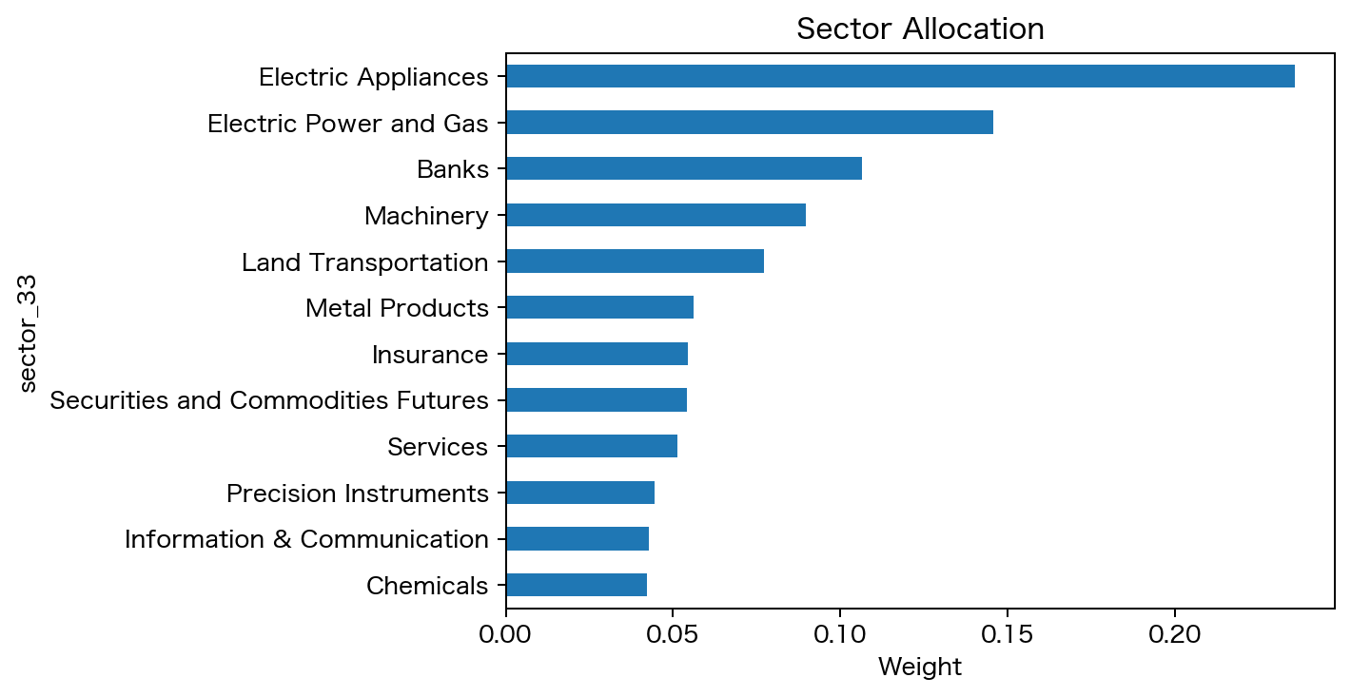
category_allocation.png
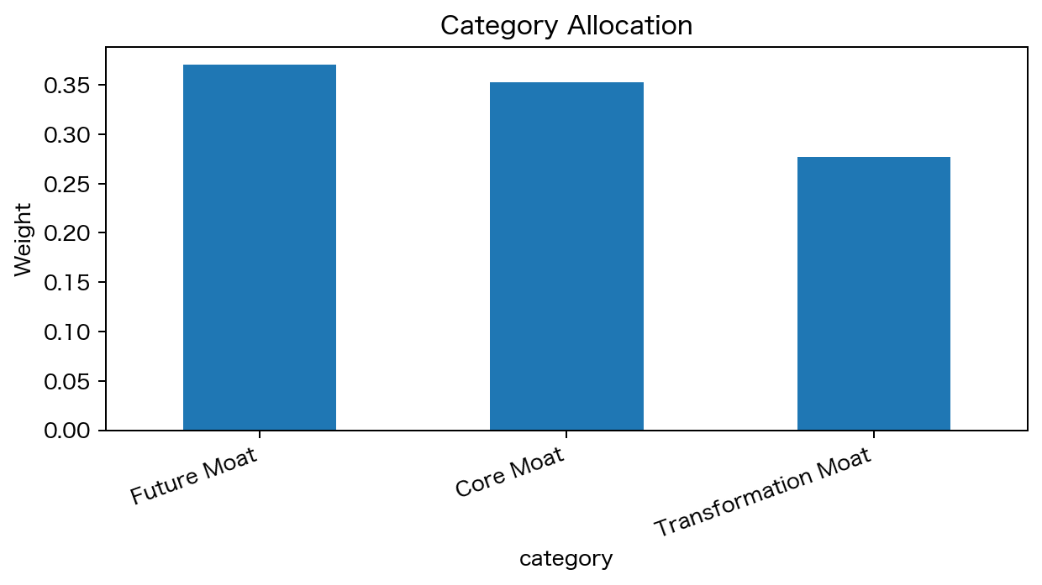
contribution_by_stock.png
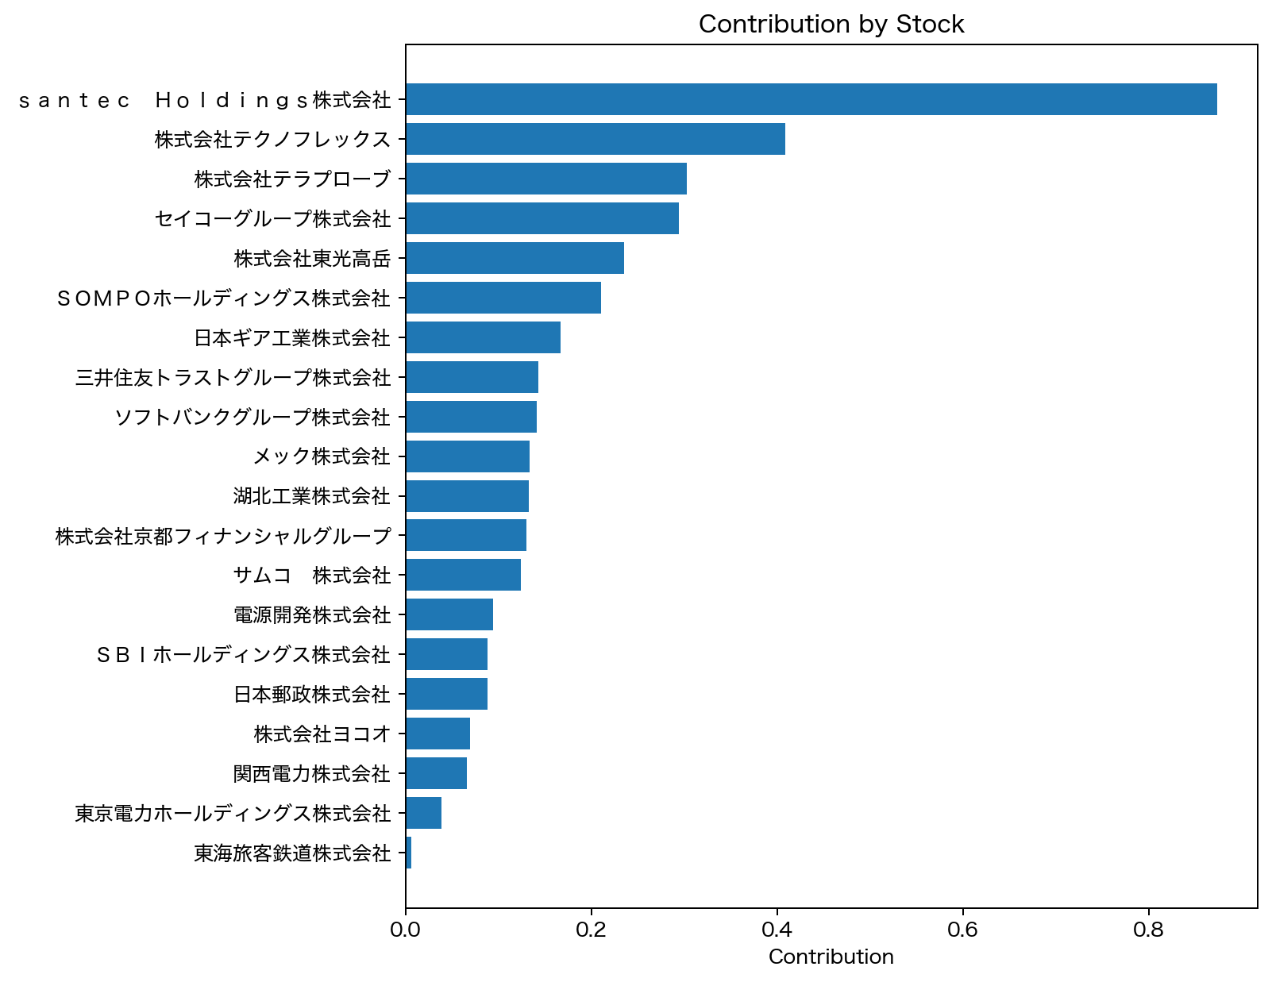

データ上の限界
本分析では、無料・公開データを中心に用いたため、一部の財務指標やガバナンス指標については欠損や基準日の差異が存在する。バックテストは現在上場している企業を対象としているため、上場廃止企業を含まない生存者バイアスが存在する可能性がある。

